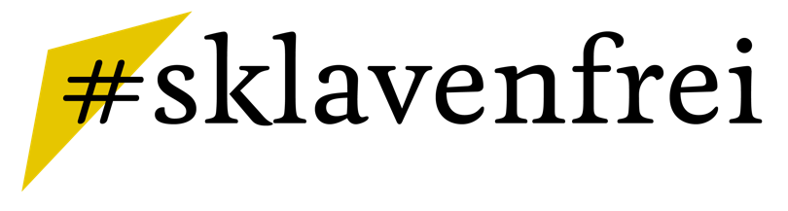

Tweet Beispiel
Hallo @_____. Ich bin begeisterter Kunde [bzw. begeisterte Kundin]! Mir ist wichtig, dass die Menschen, die meine Sachen herstellen, nicht ausgebeutet werden. Leider sind heute 24 Mio. Menschen in Arbeitsausbeutung im Privatsektor gefangen. Was tut ihr Unternehmen für #sklavenfreie Lieferketten?

Anschreiben von Unternehmen
Sehr geehrte Damen und Herren,
ich bin regelmäßig Kunde/in bei Ihnen und liebe Ihre Produkte.
Es ist mir ein Anliegen, dass Menschen, die Produkte herstellen, die ich kaufe, unter fairen Bedingungen arbeiten und leben können. Schätzungsweise 50 Millionen Menschen sind heute noch in Sklaverei gefangen. Davon werden geschätzte 24 Millionen als Arbeitskraft im Privatsektor ausgebeutet. Sie arbeiten unter gefährlichen Bedingungen, werden missbraucht und hungern, um Produkte herzustellen, die wir täglich kaufen.
Deshalb meine Frage: Mit welchen Maßnahmen stellt ihr Unternehmen sicher, dass keine Sklaverei in Ihren Lieferketten auftritt? Könnten Sie mir bitte Informationen schicken, die aufzeigen, woher Sie Ihre Rohstoffe beziehen, wo Ihre Produkte hergestellt werden und wie Sie sicherstellen, dass keine Ausbeutung stattfindet?
Ich glaube daran, dass wir Sklaverei abschaffen können und würde mich freuen, wenn Sie ebenfalls auf dieses Ziel hinarbeiten.
Mit freundlichen Grüßen

